**Министерство науки и высшего образования Российской Федерации**

**Пензенский государственный университет**

**Кафедра “Вычислительная техника”**

**Отчет**

по лабораторной работе №3

по курсу “Программирование”

на тему “Динамические списки”.

Выполнили студ. группы 23ВВВ4:

Финаев М.А.____

Куц П.А.____

Приняли:

Деев. М. В.____

Юрова О.В.____

Пенза 2024

**Цель работы:**

Разработать программу, удовлетворяющую условиям заданий.

**Задание 1:**

Реализовать приоритетную очередь, путём добавления элемента в список в соответствии с приоритетом объекта (т.е. объект с большим приоритетом становится перед объектом с меньшим приоритетом).

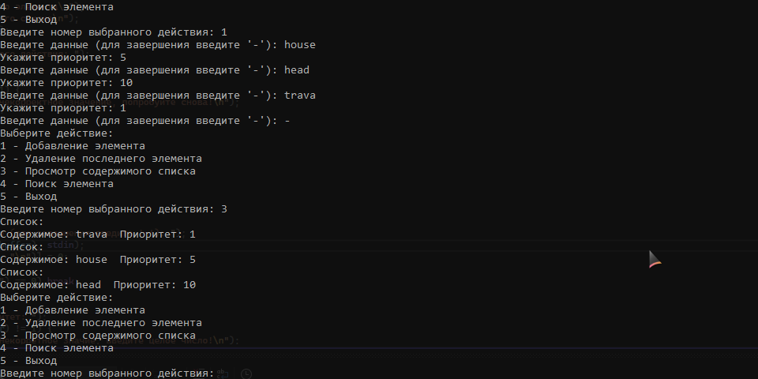**Результат:**

**Задание 2:**

На основе приведенного кода реализуйте структуру данных *Очередь*

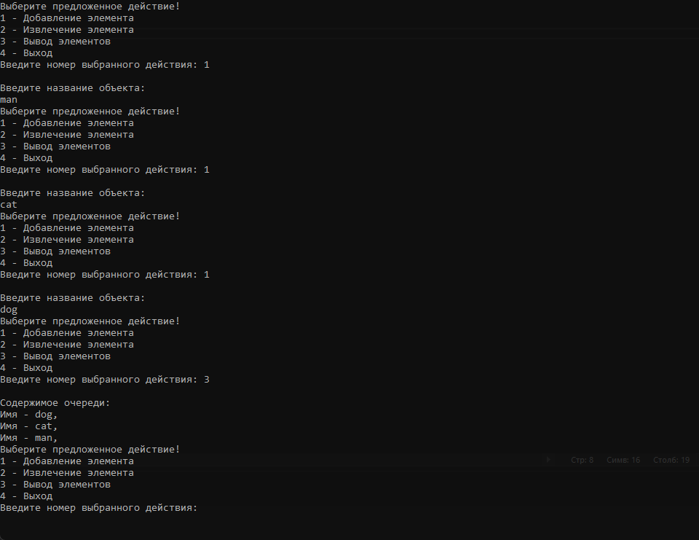**Результат:**

**Задание 3:**

На основе приведенного кода реализуйте структуру данных *Стек.*

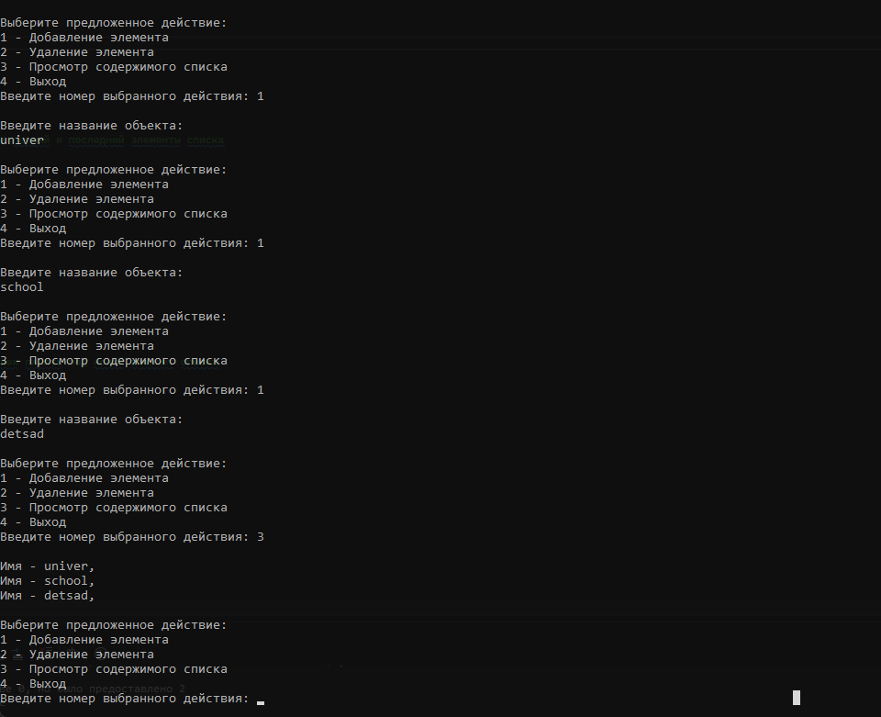  
**Результат:**

**Вывод:**

В ходе работы были получены теоретические и практические навыки, разработана программа, удовлетворяющая условиям задания.